C++上机实验3

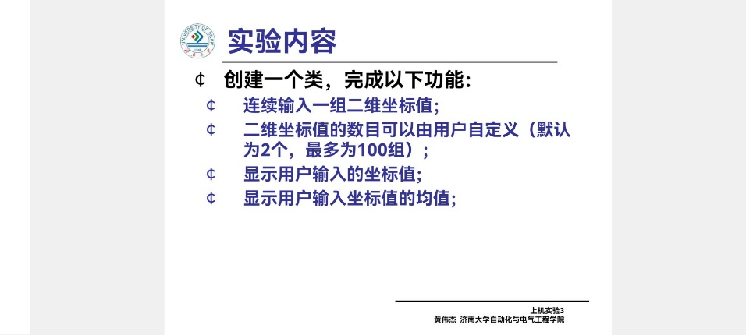

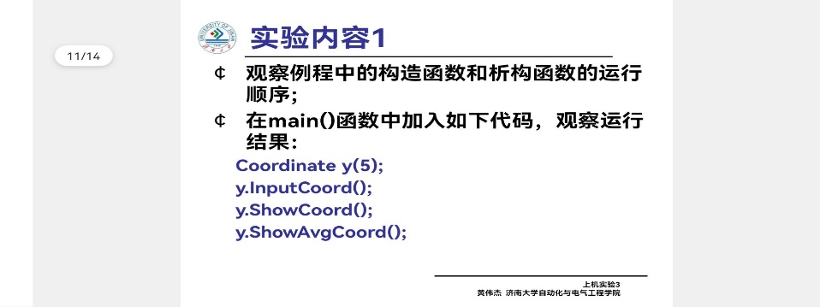

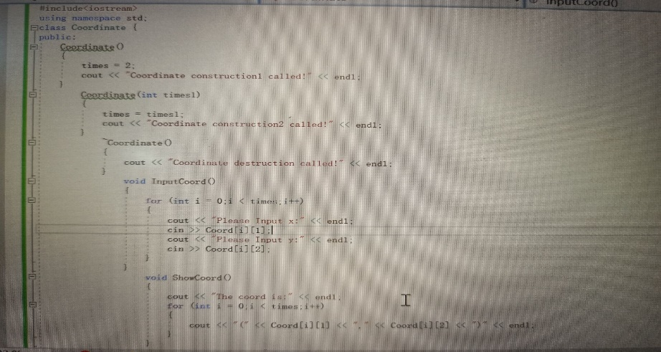

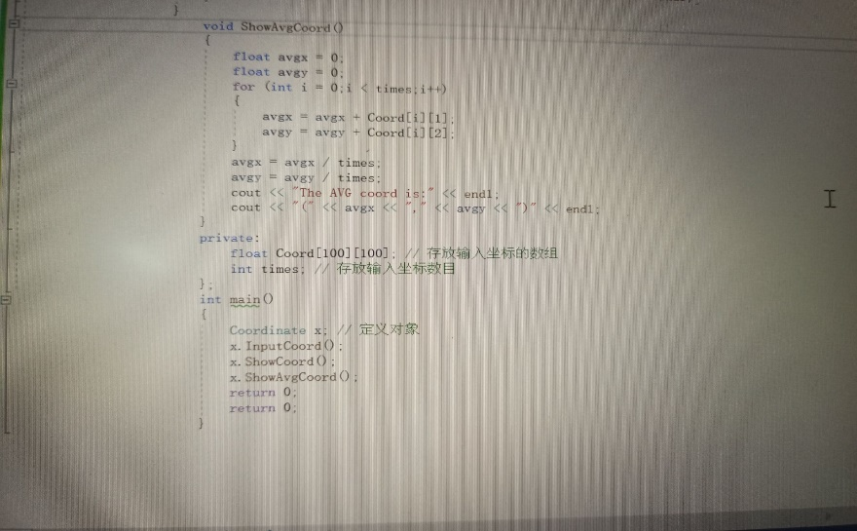

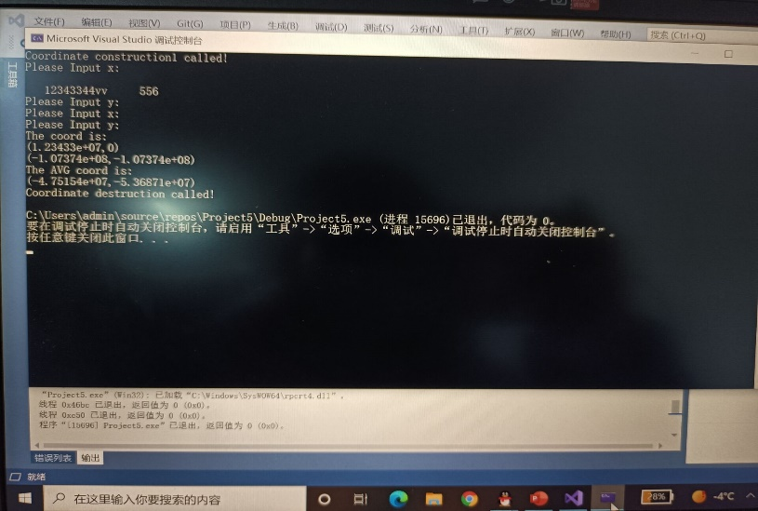

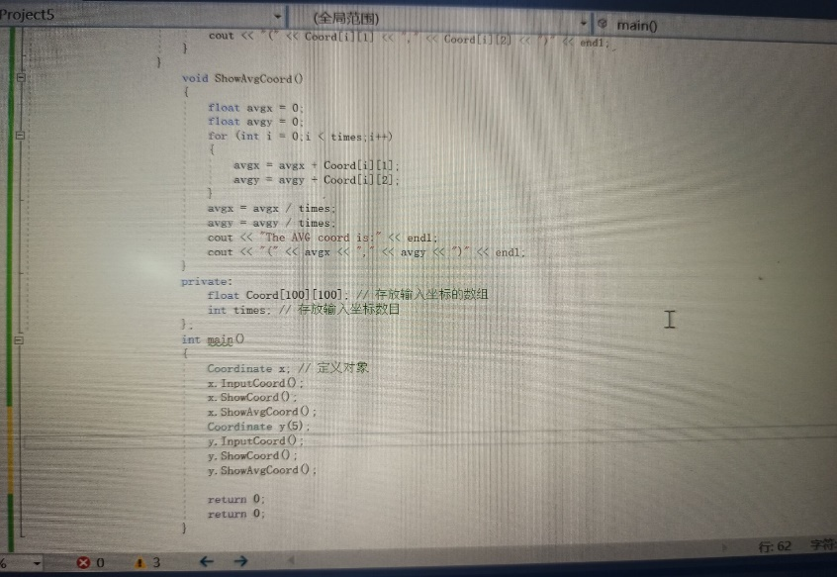

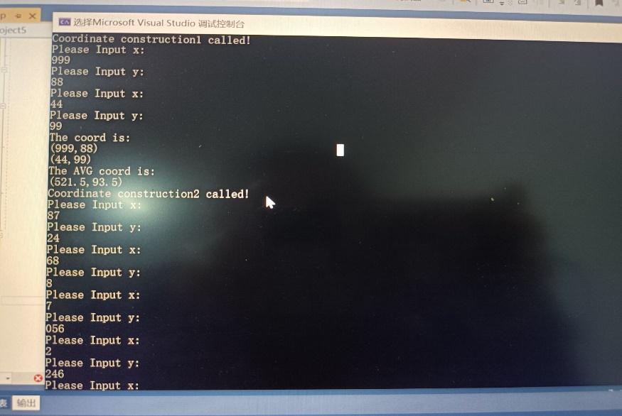

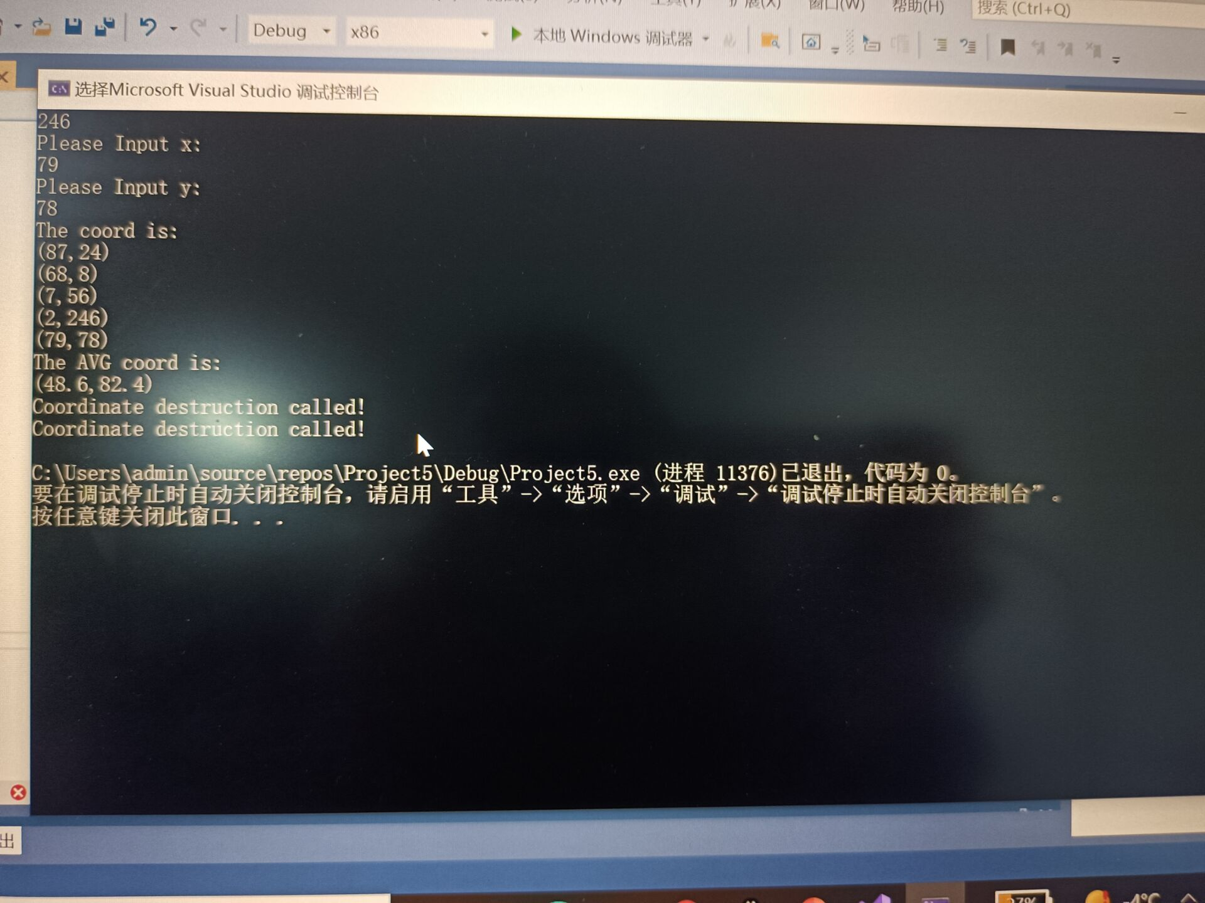

这个实验为编写程序输出坐标值，输入单个数值与多个数值得到的坐标值不同，程序可以实现多个数值，输出多个坐标，且可以计算其平均值输出坐标。

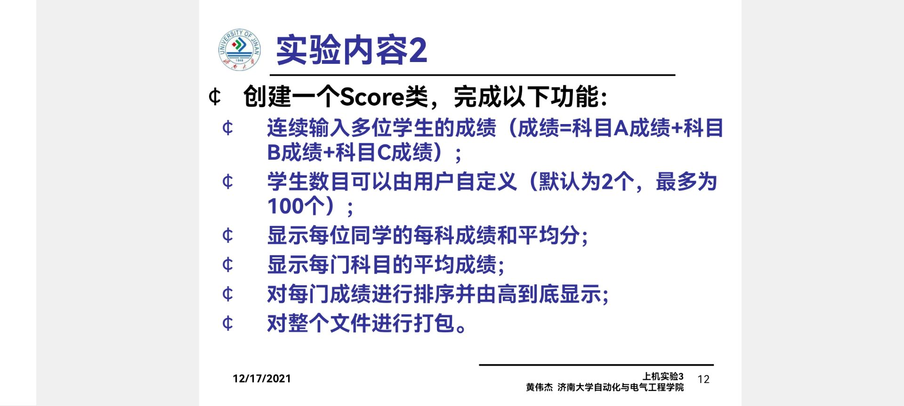

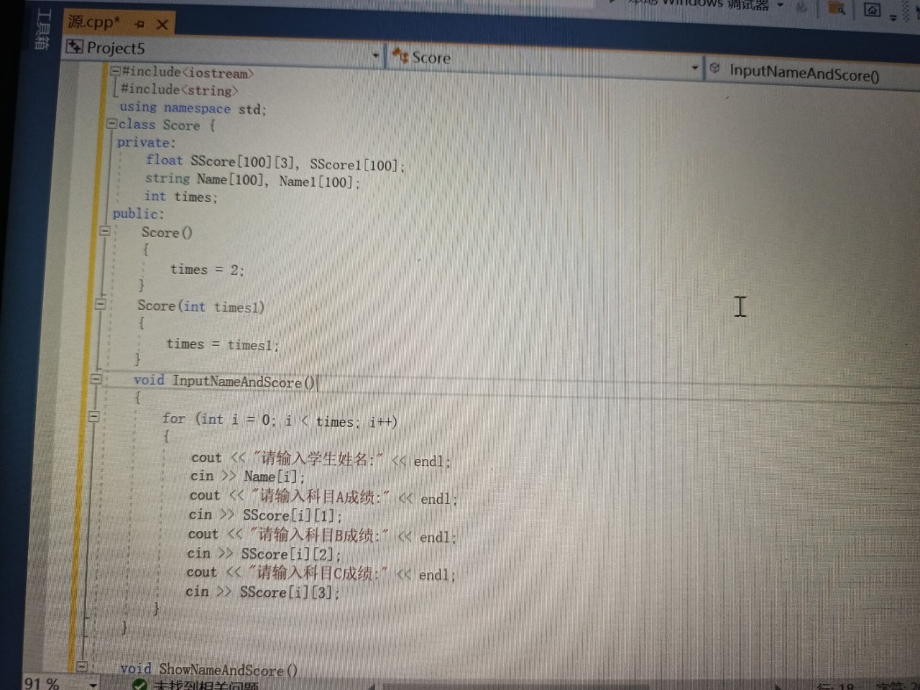

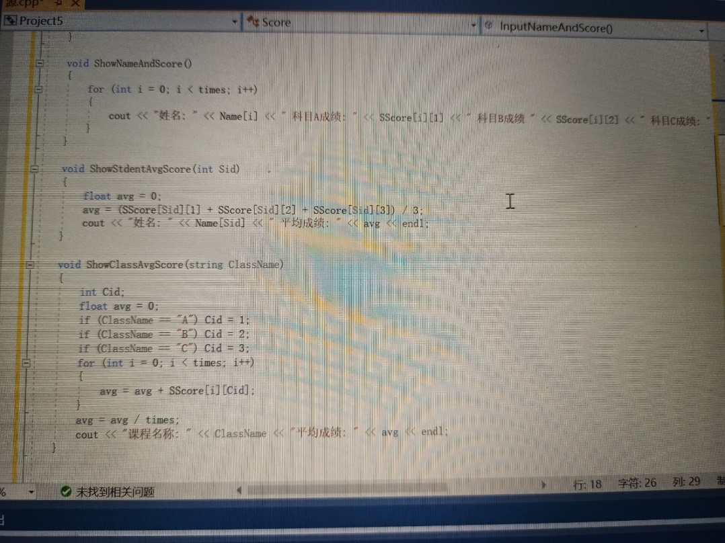

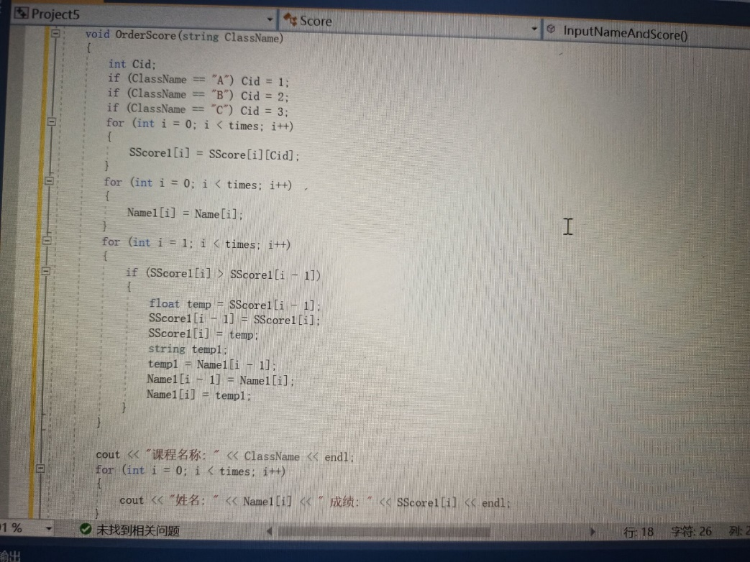

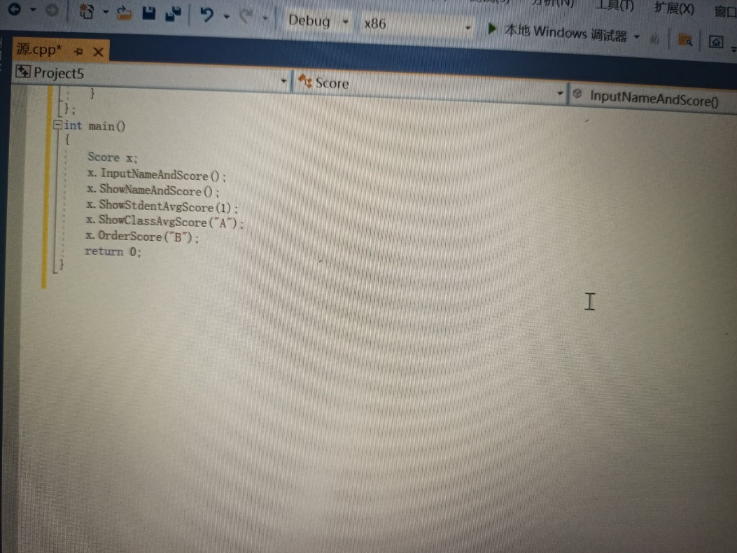

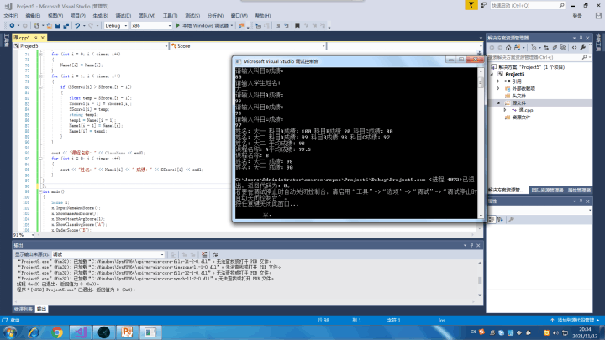

实验三主要的实验是创建一个Score类，完成多位学生成绩的各类信息。其实验目的为理解类和对象的概念，掌握声明类和定义对象的方法，掌握构造函数和析构函数的实现方法，初步掌握使用类和对象编制C++程序。这次的实验的难度对我来说更是上了不知道多少个程度，因为对于构造函数和析构函数的不完全掌握，编写这一个实验是不可能的，只能通过程序来读程序，一点点理解每一步实验的意义，更是通过实验来更好的理解程序，理解构造函数和析构函数。由此也可以看出，上级实验可以让我更加深入的理解课本上的知识，从而在现实中得到运用。

Copyright ©2021-2099 lanjinyi. All rights reserved